سوال 1: تعداد دستورات برنامه های زیر را تعیین کنید.

void d(arrayElement *x, int n)
{
int i=1;
do
{
x[i]+=2;
i+=2;
}while(i<=n);
i=1;
while (i<=(n/2))
{
x[i]+=x[i+1];
i++;
}
}// end of d

for(i=1;i<=n;i++)
for(j=10;j<n-10)
for(k=n;k>=0;k--)
x++;

i=1;
while (i<=n)
{
x++;
i++;
}

سوال 2: پیچیدگی زمانی تابع بازگشتی زیر را بدست آورید:
$$f\left(n\right)=\left\{\begin{aligned}1 n=2 \\ 2f\left(n-2\right) n>2\end{aligned}\right.$$

$$f\left(n\right)=2f\left(n-2\right)$$
$$=2*2*f\left(n-4\right)$$
$$=2*2*2*f\left(n-6\right)$$
$$=…$$
$$=\underset{n/2}{\underbrace{2*2*…*2}}*f\left(2\right)$$
$$=2^{n/2 }$$
$$for(k=0;k<=n-1;k++)$$
$$for\left(i=1;i≤n-k;i++\right)$$
$$a[i][i+k]=k;$$

$$\sum_{k=0}^{n-1}{ }\sum_{i=1}^{n-k}{1=}\sum_{k=0}^{n-1}{ }\left(n-k\right)=\sum_{k=0}^{n-1}{ }n-\sum_{k=0}^{n-1}{ }k=n^{2}-\frac{n(n-1)}{2}=\frac{n(n+1)}{2}$$

سوال 3: اگر تخصیص حافظه به آرایه به صورت سطری باشد و دو آرایه x[1..9,1..2,1..4] و y[1..24] از یک نوع بوده و در حافظه روی هم تعریف شوند. خانه x(2,1,3) معادل کدام خانه Y می باشد؟
آدرس شر وع <-- x(2,1,3) α+(2-1)*(2-1+1)*(4-1+1)+(1-1)*(4-1+1)*(3-1)=8+2=10
پس با آدرس شروع عضو Y[11] از یک مکان شروع می شوند.

سوال 4: در ریاضیات، به خصوص در نظریه ماتریس‌ها ، ماتریس نواری یک ماتریس خلوت است که درایه‌های خارج از یک نوار نسبتا باریک حول قطر اصلی صفر است .
به عبارت دیگر، ماتریس$A_{n×n}$ یک ماتریس نواری است اگر برای مقادیر ثابت $k_{1},k_{2}≥0$ شرط زیر برقرار باشد :
$$a_{i,j}=0 , if j<i-k_{1} or j>i+k_{2}$$
مقادیر $k_{1}$و $k_{2}$ به ترتیب نیمه پهنای باند چپ ( پهنای نوار پایینی ) و راست ( پهنای نوار بالایی ) نامیده می شوند . یک ماتریس نواری با $k_{1}=k_{2}=0$ یک ماتریس قطری است؛ یک ماتریس نواری با $k_{1}=k_{2}=1$ یک ماتریس سه قطری( شکل 1)؛ یک ناتریس نواری با $k_{1}=k_{2}=2$ یک ماتریس پنج وجهی و ... نامیده می‌شود .
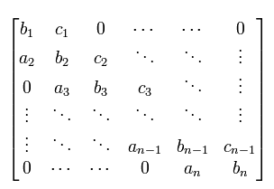
اگر عنصر x[1,1] در خانه اول آرایه y ذخیره شده باشد، آدرس عناصر زیر را بدست آورید.( نوع عناصر دو آرایه یکسان است و x یک ماتریس سه قطری است).
X: array [1..60, 1..60] of word
- X[10,10]
- X[31,30]
- X[40,42]

سوال 5: عبارت infix زیر را به postfix تبدیل کنید.
A*(B+D)/E-F*(G+H/k)

سوال 6: نتیجه عبارت postfix مقابل چیست؟
12 , 7, 3, -, /, 2,1,5,+,*,+

سوال 7: فرض کنید دو صف Q1 و Q2 با مقادیر زیر داریم:
Q1: 20 , 15, 14, 31, 29, 16
Q2: 2, 10, 4, 1, 30, 7
اگر A و B ، عناصر صف باشند، محتوی صف Q3 بعد از دستورات زیر چیست؟
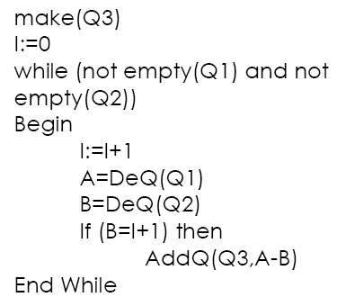

سوال 8: فرض کنید دو پشته در یک آرایه به اندازه (1…n) پیاده سازی شده اند. اگر Top یکی از پشته ها به خانه خالی و Top دیگری به خانه پر اشاره کند، شرط پر بودن آرایه چیست؟ (الگوریتمی برای بررسی پر بودن آرایه بنویسید)

n | n-1 | n-2 |  | 3 | 2 | 1

Stack2  Top2 | Stack1  Top1

